2023—2024 学年第二学期
《 高等数学 A（二） 》期末考试试卷（A 卷）
------------------------------装---------------------------------------------订----------------------------------------线----------------------------------------
（闭卷 时间 120 分钟）

考场登记表序号________

一、选择题（每小题 3 分，共 30 分）
1．直线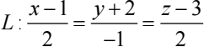和平面π : 3x + 2y - 2z +1 = 0 的位置关系是 ( )
（A）L 在 π 上 （B）L 与 π 平行，但L 不在 π 上
院/系 年级 专业 姓名 学号
（C）L 与 π 垂直 （D）L 与 π 相交于一点，但不垂直

2．直线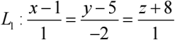与直线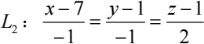 的夹角为 ( )
（A） （B） （C） （D）
答 题 勿 超 装 订 线

3．椭圆抛物面z = 2x2 + y2 在点P(1, -1, 3) 处的切平面方程是 ( )
（A）2x + 4y - z - 3 = 0 （B）2x - 4y - z - 3 = 0
（C）4x + 2y - z - 3 = 0 （D）4x - 2y - z - 3 = 0

4．二元函数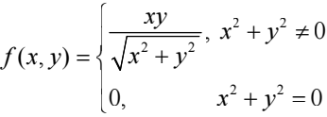 在(0, 0) 处
（A）不连续且偏导不存在 （B）不连续但偏导存在
（C）连续但偏导不存在 （D）连续且偏导存在

5. 设函数f(x, y) = x2 (2 + y2 ) + yln y ，则 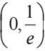 是
（A）不为极值点 （B） 极大值点 （C） 极小值点 （D）无法判断

6．交换积分次序求积分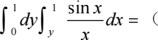 ）
（A）1- cos1 （B）1+ cos1 （C）1- sin1 （D）1+ sin1
7．若f(x) 是周期为2 的函数，且 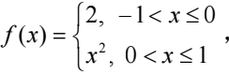 则f 的傅里叶级数在x = 0 处 收敛于 ( )
（A）2 （B）0 （C）1 （D）

8．曲线积分 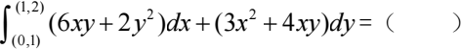
(A) 14 （B）0 (C) 12 （D）-12
9．已知级数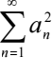 收敛，则级数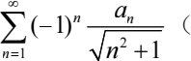 ）
(A) 条件收敛 (B) 绝对收敛 (C) 发散 (D) 敛散性不确定
10．向量场 = xy+ cos(xy) + cos(xz) 在(0, 1, 0) 处的散度是 ( )
（A）0 （B）1 （C）2 （D）3

二、计算题（每小题 11 分，共 55 分）
11．设z = f (x + y, x - y) ，其中f 具有二阶连续偏导数，求 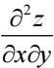 ．
12．求 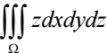 ，其中 Ω 是由z = x2 + y2 与z = 1所围成的立体区域．
13．计算曲线积分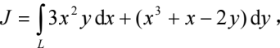 其中L 是第一象限中从点(0, 0) 沿 圆周x 2 + y 2 = 2x 到点(2, 0) ，再沿圆周x 2 + y 2 = 4 到点(0, 2) 的曲线段.
14．计算曲面积分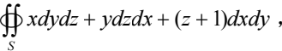 其中S 为球面x2 + y2 + z2 = 1的外侧．
15．求幂级数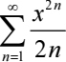 的和函数S(x) .

三、应用题（共 10 分）
16．某博物馆的屋顶为曲面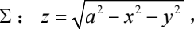 其中a > 0 常数，其密度分布为
P (x, y, z ) = x + y + z ，求该屋顶的质量M .

四、证明题（共 5 分）
17．已知级数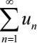 收敛，级数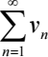 发散，证明：级数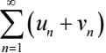 发散．

